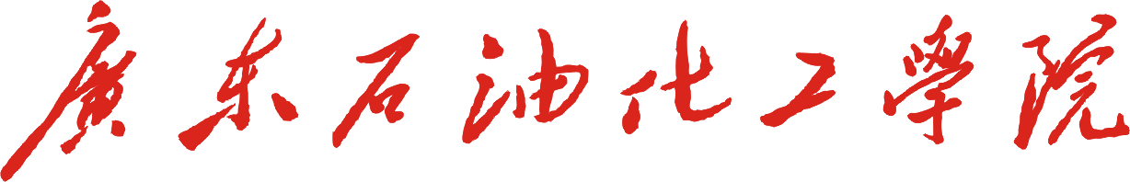

面向对象原理与Java实践
实验报告

题目 | 实验四
学院 | 计算机学院 | 年级 | 物联网24-3
专业 | 物联网 | 学号 | 111111111111111
姓名 | 杨一一
指导老师 | 刘坤

2025 年 月 日
实验二
一、实验要求：
- 在机房系统中提交电子版，文件转换成pdf格式，文件命名方式“完整学号_姓名”。
- 下课前提交
二、实验目的
熟悉编程，熟悉java编程；
理解并掌握控制台读入数据、标准输入输出、Scanner类（基础的输入输出）
理解并掌握Java文件管理（File类）、输入/输出流类及其派生类的使用（字节流的顺序读写）
理解并掌握读写器及其派生类的使用（字符流的顺序读写）
理解并掌握对象序列化（对象流的读写）
三、实验内容
题目1. java编程 对以下程序进行填空，以下程序从键盘读入1至9之间的一个整数a，然后输出1到a之间的乘法口诀表。如输入7.
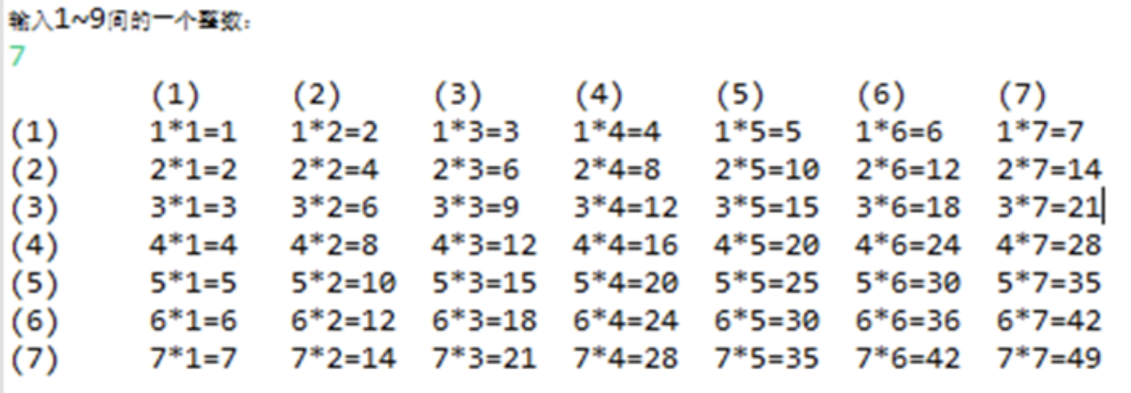
请写出上述代码。

题目2. 如果准备按字节读取一个文件的内容，应当使用 FileInputStream 流还是 FileReader 流，为什么？ 简答

题目3. 简答
import java.io.File;
import java.io.FileInputStream;
import java.io.FileOutputStream;
import java.io.IOException;

public class FileInputStreamTest {
public static void main(String[] args) {
File f =new File("hello.txt");
byte [] a="abcd".getBytes();
try{
FileOutputStream out=new FileOutputStream(f);
out.write(a);
out.close();
FileInputStream in=new FileInputStream(f);
byte [] tom= new byte[3];
//Part Ⅰ
int m = in.read(tom,0,3);
System.out.println(m);//3
String s=new String(tom,0,3);
System.out.println(s);//abc
//Part Ⅱ
m = in.read(tom,0,3);
System.out.println(m);//1
s=new String(tom,0,3);
System.out.println(s);//dbc
}
catch(IOException e) {}
}
}
(1) 请写出程序的输出
(2) 解释 Part Ⅰ 和 Part Ⅱ 的输出为什么不同

（选做）题目4. 设计一个方法，用于移除文件中的注释
public static void removeComments(String inputPath,String outPath) throws IOException;

input.txt
File f = new File("./java.oop");
System.out.println("当前文件是：" +f);// 这是一条注释
//这是另一条注释
System.out.println("判断是否存在："+f.exists());
/*
这些还是注释
*/
System.out.println("判断是否是文件夹："+f.isDirectory());
//这是个位置有点奇怪的注释
out.txt
在删除注释后， 你可以自由选择是否删除空行
一个可能的输出如下：
File f = new File("D:\\java");
System.out.println("当前文件是：" +f);

System.out.println("判断是否存在："+f.exists());

System.out.println("判断是否是文件夹："+f.isDirectory());

